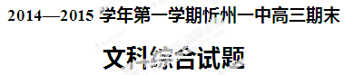
命题人：银小丽、王志刚、王金喜、聂素梅、闫秀梅 闫旭
本试卷分第Ⅰ卷（选择题）和第Ⅱ卷（非选择题）两部分。满分300分。考试时间150分钟。
第Ⅰ卷（选择题140分）
本大题共35小题，每小题4分，共计140分。在每小题列出的四个选项中，只有一项是最符合题目要求的。
与煤、天然气和核发电等传统电能制造技术相比，太阳能热气流式发电系统(太阳能塔),不烧任何燃料，不需用水, 只是应用了一些简单的科学原理，使太阳光的热能被利用来制造强大的上升气流，驱动涡轮发电机发电,它将是未来理想的清洁能源生产方式。读“太阳能热气流式发电系统（太阳能塔）”原理示意图。分析完成1-2题。
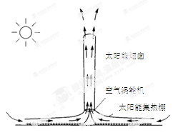
1．顶盖透明的太阳能集热棚所利用的原理为
A．热岛效应
B．绿岛效应
C．温室效应
D．狭管效应
2．下列地区最适宜应用太阳能热气流发
电系统的是
A．北美五大湖地区
B．中南半岛地区
C．澳大利亚中部地区
D．亚马孙平原地区
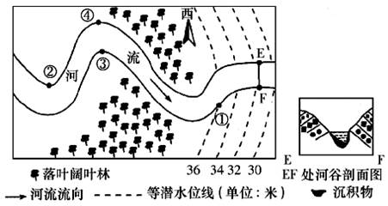
下左图为大陆东岸的某河段示意图，右图为左图中EF处的河床横断面图。分析完成3-4题。

3．下列关于图中的说法，正确的是
A．在EF处，离河岸越远的地方岩石年龄越老
B．地势北高南低
C．④处河岸比②③两处侵蚀更严重
D．①处比②④处建港条件优越
4．下列关于图中河流的说法，正确的是
A．位于南半球 B．有可能出现凌汛现象
C．全年流量变化小 D．EF附近河段是地下水补给河水
世界某地域某日海平面等压线(单位：hPa)分布图(虚线表示航海线)，回答5～7题。
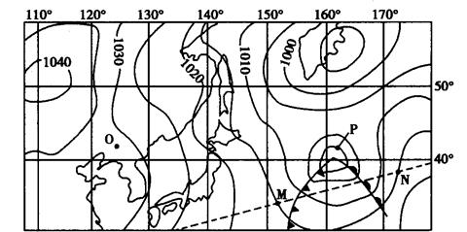
5．P点的气压值为
A．1005 B．1010 C．1000 D．1015
6．此日，O和P两地风力大小差别大，其主要原因是
①．P等压线比O密集，P水平气压梯度力大
②．O等压线比P密集，O水平气压梯度力大
③．P位于海洋，摩擦力比O小
④．O位于陆地，摩擦力比P小
A．①③ B．①② C．②③ D．③④
7．如果图中等压线状况维持不变，某海轮从M点向N点航行，天气变化可能是：
A．气温：暖→冷→暖
B．气压：低→高→低
C．风向：偏西风→西南风→东南风
D．降雨：雨→晴→雨→晴→雨

下图为2000～2008年我国东部某市人口增长率变动图。读图回答8～9题。
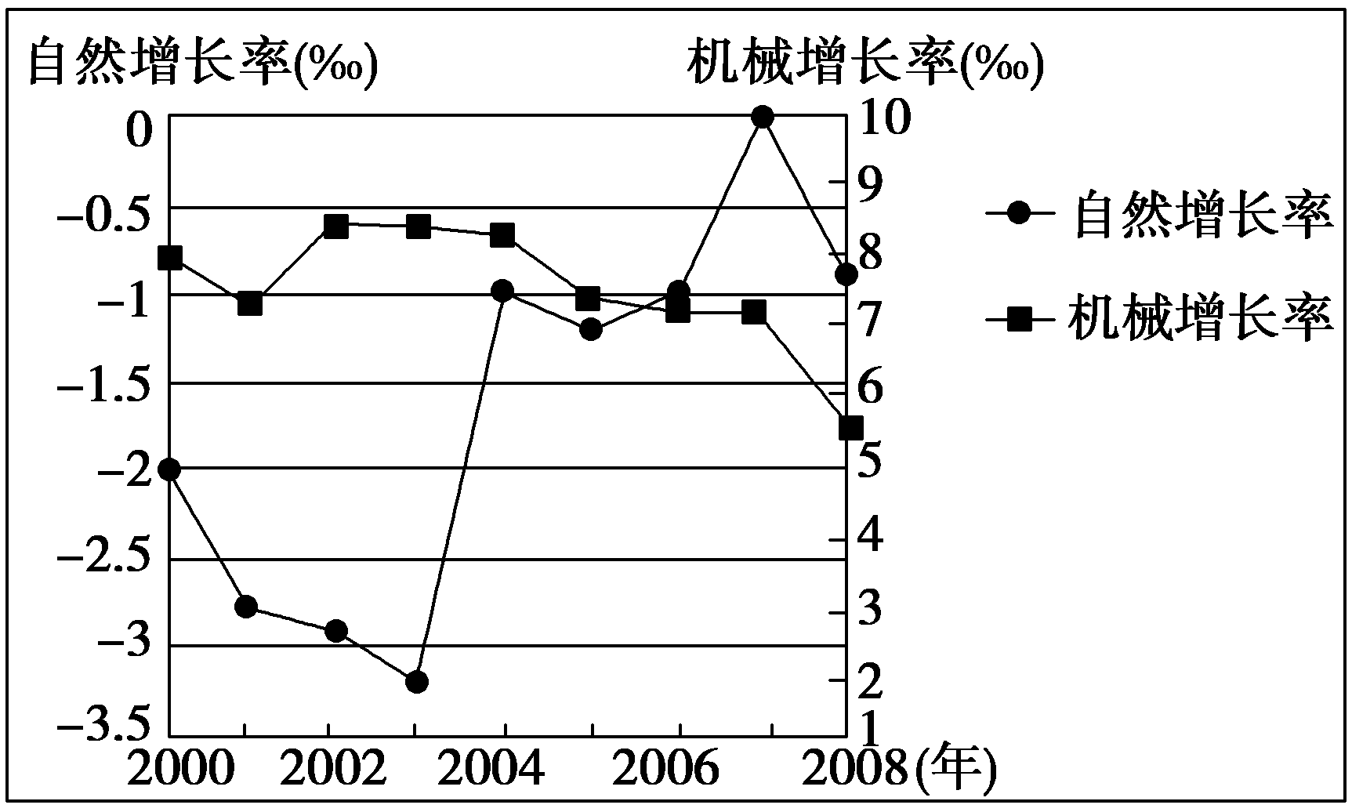
8．该时段内，该市人口总量最大的年份是
A．2003年 B．2005年
C．2004年 D．2008年
9．2004年后该市人口机械增长率明显下降的主要原因是
A．人口自然增长率提高 B．出现逆城市化
C．产业转移和升级 D．城市居住用地紧张
改革开放以来，我国东部经济快速发展引发了大规模的“移民潮”，未来我国中西部经济的发展将使产业资本替代劳动力成为流动的主体，由“移民就业”向“移业就民”转换。据此回答 10～11 题。
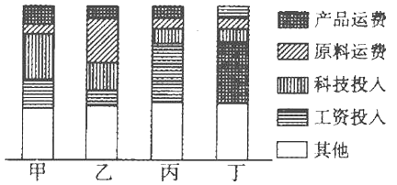
10．最容易吸引移民就业的工业是：
A．甲 B．乙 C．丙 D．丁
11．“移业就民”带来的影响有：
①加快中西部地区城市化进程 ②促进东部地区产业升级
③缓解东部地区就业紧张状况 ④降低中西部地区环境压力
A．①② B．③④ C．①③ D．②④

12．“中国大妈”，一个耳熟能详的名字。她们因抄底黄金而一战闻名，《华尔街日报》甚至专门创造了“dama”一词。下列曲线图中(P为价格，Q为需求量)，最能正确说明“中国大妈”抢购黄金首饰现象的是
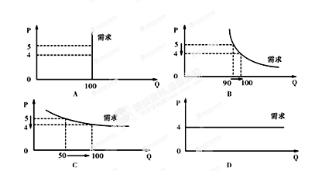
13．我国某出口外向型企业生产某种商品的成本为人民币30元/件，在国际市场上，人民币对美元汇率中间价报6.6，按6美元/件的价格出售商品。一年后，人民币对美元升值10%，其他条件不变，为保持相同的利润水平（利润＝价格－成本），该企业要将成本控制在
A．24.6元/件 B．26.4元/件 C．25.8元/件 D．28.5元/件
14．我们推进改革的根本目的之一就是让社会变得更加公平正义、让人民生活得更加美好。为达到这一目的，在再分配中国家可以
①提高企业最低工资标准 ②加强对个人所得税的征管
③健全生产要素按贡献参与分配的制度 ④加大对失业补助的财政支出
A.①② B.②③ C. ③④ D. ②④
15．2014年2月13日，美国商务部裁定对中国输美消毒剂征收反补贴税，这是今年以来美国第12次对中国商品发起“双反”调查或者作出裁定，美国如此高调、密集地挑起贸易争端意在保护其本国初步复苏的相关产业。随着中国贸易地位持续增强及中美贸易规模不断扩大，中美间的贸易摩擦将会“只增不减”。这说明
①美国发起“双反”调查旨在保护本国经济长远发展 ②经济全球化意味着风险全球化，发展中国家应提高利用科技规避风险的能力 ③经济全球化的实质决定其对发展中国家不利 ④我国参与经济全球化应增强经济安全意识和利用WTO维权的规则意识
A．①② B．②③ C．②④ D．③④
16．党的十八大以来，惩治腐败一直保持高压态势。先后有多位部级以上高官被查处。腐败高官被依法查处
①体现了我国公民在法律面前一律平等的原则 ②推动了公平正义，体现了人民民主的广泛性 ③表明任何公民的权利和义务都是对等的，是统一的 ④表明任何组织和个人都不得有超越宪法和法律的特权
A．①② B．①④ C．①③ D．②④
17．为防止公车私用，需要加强对国家机关及其工作人员的监督，从监督体系来看，对我国政府具有外部监督职能的国家机关有
①国家权力机关的监督 ②人民政协的监督
③司法机关的监督 ④监察局及审计部门的监督
A.①③ B.①② C.②③ D.③④
18．2014年1月22日，《世界邮报》刊登了对中国国家主席习近平的专访。他强调：“我们都应该努力避免陷入“修昔底德陷阱”，强国只能追求霸权的主张不适用于中国，中国没有实施这种行动的基因。”中国之所以不会陷入“修昔底德陷阱”从基因上看主要是因为
①我国人民民主专政的国家性质 ②我国社会生产力的发展水平
③和平与发展成为时代的主题 ④中华民族是热爱和平的民族
A. ①③ B.①④ C.②④ D. ②③
19．十二届全国人大常委会第七次会议通过两个决定，将9月3日确定为中国人民抗日战争胜利纪念日和12月13日设立为南京大屠杀死难者国家公祭日。从文化生活角度看，这一举措的意义在于
①弘扬优秀传统文化 ②凝聚强大民族力量
③培育伟大民族精神 ④提高民族科学素质
A．①③ B. ①④ C. ②④ D. ②③
20．古代哲学家用诗词标榜自己所从属的哲学阵营，当代歌手的有些歌词中也蕴含着哲学思想。以下歌词中与朱熹的“理生万物”的观点具有不同的哲学倾向的是
①世界之大，为何我们相遇，难道是缘分，难道是天意(《我的歌声里》)
②你存在我深深的脑海里，我的梦里，我的心里，我的歌声里(《我的歌声里》)
③我们还能不能再见面，我在佛前苦苦求了几千年(《求佛》)
④从来就没有什么救世主，也不靠神仙皇帝(《国际歌》)
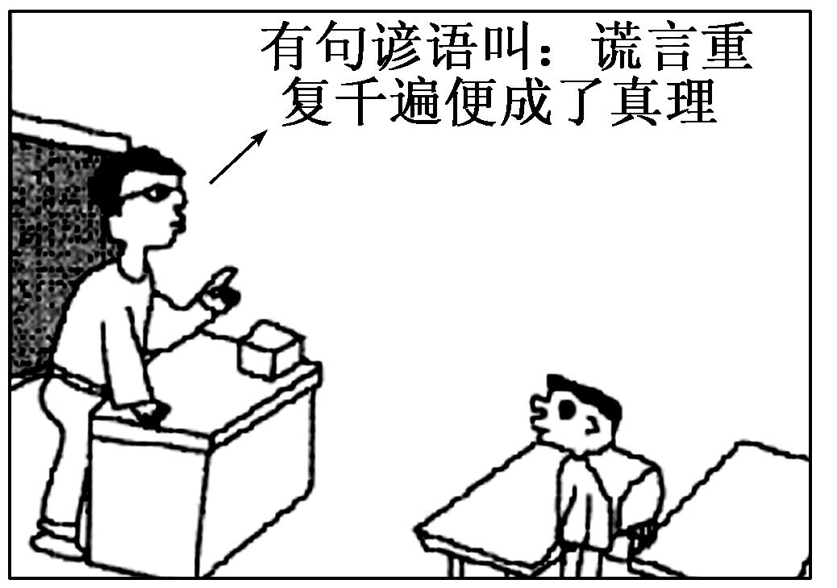
A．①③ B．②③ C．①④ D．②④
21．下图漫画中“谎言重复千遍便成了真理”
的说法
A．是错误的，否认了真理的客观性 B．是错误的，否认了真理的条件性
C．是正确的，看到了量的积累的重要性 D．是正确的，看到了认识具有反复性
22．某地搞了一次“医患换位体验”活动，让医生以患者的身份挂号、排队、拿药……结果，参与体验的医生跑前跑后，既受累又受气。一名全程体验了“患者”的医生感慨道：“医生就像拿着个遥控器，把患者指挥得团团转，当患者确实很苦。”“医患换位体验”活动中蕴含着的哲理是
①认识是在变革对象的实践中产生的 ②创新可以推动生产力的发展
③认识反作用于实践 ④矛盾同一性和斗争性相互联系，相互制约
A．①② B．③④ C．①④ D．②③
23．建国后，我国人口政策经历了这样的过程：从“人多力量大”——鼓励生育，到“计划生育”——鼓励“对夫妻只生一个孩，到十八届三中全会通过的“单独二孩”政策——生育政策适当放宽。这说明
①矛盾特殊性通过普遍性得以体现到 ②主观与客观要做到具体的历史的统一
③人的认识具有反复性 ④价值判断和选择具有社会历史性
A．①② B．①③ C．②③ D．②④
24. 有学者在对中国古代政治总结时说，在中国古代的政治制度建设中，古人为我们留下了诸多的治国智慧和法则，但也留下了许多的无奈。最大的局限性在于它是一个统治性政权，不是一个发展性政权，更不是一个为国民共享的服务性政权。可见中国古代所有制度设计都围绕的一个核心是
A．维护统一多民族国家主权 B．维护专制主义的中央集权制度
C．维护儒家思想的正统地位 D．维护以“家天下”为核心的王权
25. 《旧唐书·崔融传》记载：“天下诸津，舟航所聚，旁通巴汉，前指闽越，七泽十薮，三江五湖，控引河洛，兼包淮海，弘舸巨舰，千轴万艘，交货往来，昧旦永日”。该材料说明唐朝
A．政府非常重视发展水陆交通 B．重视发展国内商业却忽略海外贸易
C．交通的发展促进海外贸易繁荣 D．发达的交通有力地促进了货物流通
26. 中国古代某位哲学家认为“心之所发便是意，意之所在便是物”，“夫物理不外于吾心，外吾心而求物理，无物理矣”，下列诗词与此观点相通的是
A．台痕上阶绿，草色入帘青 B．结庐在人境，而无车马喧
C．沉舟侧畔千帆过，病树前头万木春 D．有约不来过夜半，闲敲棋子落灯花
27. 鸦片战争后，清廷和战不决，英人驱船攻向炮台，守将关天培英勇殉职，英舰进攻岸台，带领着鸦片船尾随而至，一些民间小船协助贩运。粤兵名为迎敌，也同时伺机护贩，藉得好处。此一情景，史家最可能用怎样的总结性文字来描述？
A．忠勇之军，撤溃已尽；利之所在，对敌如戏
B．忠勇之军，撤溃已尽；民气所在，虽败犹荣
C．将领愚昧，不足御敌；利之所在，对敌如戏
D．将领骄堕，不足御敌；民气所在，虽败犹荣
28. “本月十四日（指1907年1月27日）下午5时，有陆军部某大臣自天津乘火车进京，在东站下车后，有铁路巡警某，见该大臣莅止，而一种媚气自生，身不觉其俯，腿不觉其弯，乃上前一步曰：‘请大人安。’某大臣以其为巡警兵也，似不甚介意，但颔之而已。旁观者无不窃笑该巡警之旧习难改。”摘自《大公报》1907年2月3日。此段材料描述的历史现象最能说明
A．新政在礼仪方面的某些变革有效改变了社会风气
B．封建官员提倡新政只是做样子，内心无意推行
C．巡警为公职人员，仍需务必遵守公务礼仪规范要求
D．新政虽促进社会革新，但观念的变革是渐进的
29. 2012年习近平在纪念现行宪法实施30年大会时强调：“宪法的生命在于实施，宪法的权威也在于实施。”此观点实际强调了
A．加紧社会主义立法工作 B．加强公民的法律意识
C．坚持“依法治国”的方针 D．加强对政府的法律监督
30. 新华社北京2013年11月7日电：“党的十八届三中全会召开在即，新的历史起点上，全面深化改革的大幕又将开启……改革开放对中国人来说，绝不是一个普通的概念，它不仅意味着历史性的关键抉择……开启了一场波澜壮阔的伟大改革。”其中“关键抉择”是指
A．十一届三中全会召开 B．党和国家的工作要以经济建设为中心
C．实行对外开放 D．进行经济体制改革
31. “极端的自由导致极端的奴役”，这是柏拉图批判雅典民主制的核心理念。此语体现 了柏拉图的政治观点是
A．民主城邦里应一切自由 B．人人享有直接参政权利
C．直接民主存在体制危机 D．人人有拒绝参政的自由
32. 杰里·本特里在《新全球史》说道：“第一次世界大战结束时，人类有文字记载以来最严重的一次流感发生了，……已经夺去了2000多万人的生命。……第一次世界大战并不是导致1918—1919年流感的直接原因，但是战时陆路和海上贸易可能导致了这场传染病的蔓延。……从北极的小村庄、印度和美国拥挤的城市到欧洲的战场。”这表明
A．工业革命对社会生活产生负面影响 B．一战是导致疾病传染的主要原因
C．高效率的交通运输使得人口流动频繁 D．世界市场的初步形成加速疾病传播
33. 目前，新兴市场国家已形成了多个国际合作机制，代表性的有：“金砖国家”机制、中俄印三方会晤机制、“8＋5”中的五国会晤机制、气候谈判中的“基础四国”机制等。这实质上反映了
A．国际政治格局已转入发展中国家广泛参与的合作机制
B．世界多极化促进了地区经济一体化的发展
C．广大发展中国家在世界秩序重构中占据主动
D．国际力量对比朝着相对均衡化和多极化的方向演进
34. WTO前总干事鲁杰罗说：“经济全球化是被贸易发展推着走的一列高速火车，迅速发展的技术也是推动力。……认为可以阻挡全球化的人必须告诉我们，他们准备如何阻止经济和技术发展。”其旨在说明
A．全球化的推进必然导致反全球化的出现 B．全球化是不可逆转的趋势
C．技术进步是全球化的重要推动力 D．贸易发展是全球化的基本推动力
35. 科学史家丹皮尔说过：“地位仅次于天使的人类本来是从宇宙的中心地球上来俯览万物的，而今却变成了围绕着千万颗恒星之一旋转的一个偶然的小行星上面有机发展锁链中的一环。”他之所以这样说，是基于
A．经典力学将天地运动统—起来，因而人类不该俯视万物
B．日心说改变了对宇宙的看法，从而否定了人是“万物之灵”
C．进化论认为生物是不断进化和密切相关的，人类并不比其他生物更“尊贵”
D．相对论弥补了对宏观世界认识的不足，改变了人类认识世界的角度和方式

第 Ⅱ 卷 （非选择题 160分）
本卷包括必考题和选考题两部分。第36—41题为必考题，每个试题考生都必须作答。第42—48题为选考题，考生根据要求作答。
36．(22分)阅读图文资料，完成下列要求。
材料一 北方果农利用农家有机材料如麦秸、稻草、玉米秆、杂草等有机物质，覆盖于树盘、树行(一行行果树)或全果园。覆盖厚度在15～20 cm，一般连续覆盖3～4年为一个周期。每年将腐烂的物质埋入果园地，然后继续覆盖上述有机物质，但覆盖时应避开2～3月份。

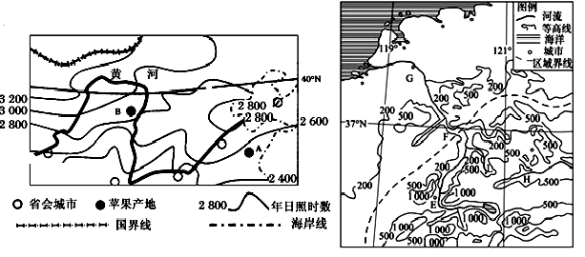
材料二 左图为某区域年太阳日照时数图，图中A、B两地是我国重要的苹果产地，右图为A所在省份部分区域示意图。
B
A

（1）北方果农在果园覆草对果树生长有哪些有利的影响？为什么覆草应该避开2～3月份？(10分)
（2）分析A、B两地年日照时数的差异及原因？（6分）
（3）右图区域东南部地区绿树成荫，草木茂盛，近年来广泛种植果树，支持与反对的呼声都很强烈，面对该问题请阐明你的观点并说明理由。（6分）

37．(24分) 阅读图文资料，完成下列要求。
下图中的甲国有“欧洲能源接口”之称，俄罗斯和中东地区的输油(气)管道大多通过该国进入欧洲。甲国农业生产空间分布差异明显，沿海地区以园艺业(柑桔、油橄榄、蔬菜等)为主，而中、东部内陆以放牧业为主。横跨亚、欧两洲的A市是甲国最大的工业中心，人口约1350万。
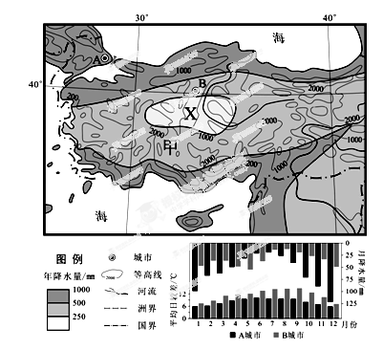

（1）比较A、B两市气温日较差的异同点，并分析原因。(12分)
（2）分析甲国农业生产空间差异的主要原因。（8分)
（3）说明A市发展石油化工的有利条件。(4分)
38. （19分）阅读材料，回答问题。
中小学英语教学因为重视分数，忽视语言交流功能，近年来饱受公众质疑。为推动英语教学改革，北京市出台了高考英语降分、语文增分的方案，引起了人们巨大的争议，赞同和反对者都不在少数。
支持英语降分的人认为：
“在高考的指挥棒下，英语和语文、数学有并列地位，实际上是语文地位最弱。英语则因非母语难掌握而成为学生用功甚巨的科目。由此造成一种怪状，中国人写不好汉语不必在意也不必脸红，而考不好英语，却事关重大。”
“高考降低英语的分值，并非取消英语，而是将英语拉下神坛，还回其语言交流工具属性。”
“高考降低英语的分值，增加语文分值，有利于让大家学好母语，重视国学。”
“对大多数人来说，是否有深度掌握英语的必要，将取决于个人需要，无须每个人都以熟练掌握英语为假想目标去用功。”
……
反对英语降分的认为：
“削弱英语地位会降低人们的英文素养。其实，无论是出国留学还是旅游都需要达到一定的外语水平。”
“现在要做的不是减少英语的分值，而是改变目前存在的英语教学方法，注重培养学生的实际应用能力。”
“融入全球化经济竞争是发展的必然之路，在这一背景之下，以弱化英语地位的代价来抬升所谓国学，实在不是智慧之举。”
……
（1）你是赞成还是反对英语降分？请用《文化生活》有关知识阐明理由。（11分）
（2）针对上述分歧，请运用“认识社会与价值选择”的有关知识谈谈你的认识。（8分）
39. （33分）告别了高歌猛进，中国经济步入“新常态”，出现增速下滑、增幅缩小、质量提高的阶段性新特征。阅读材料，回答问题。
材料一 近年来，我国电子商务发展迅猛。2014年上半年，电子商务零售交易总额占全社会消费品总额的8.4%；电子商务通过利用微电脑技术和网络通讯技术，减少了中间环节，提高了管理水平，加快了商品流通；将进一步引导企业投资信息网络特别是新一代信息技术领域，促进传统制造业转型升级；会促进物流配送、IT服务、即时通讯等服务行业的发展。
（1）根据材料一，从《经济生活》的角度，分析电子商务的发展对我国经济结构战略性调整的作用。（14分）
材料二 小微企业在经济转型中发挥着重要作用。W市人大代表经过调查走访，在该市人大会上提交了《关于促进小微企业转型升级的建议》，经该市人大讨论通过后，将该议案交由市工业和信息化局，市国税局、市地税局等单位承办。日前，该市人大常委会第二督办组对该建议的实施进行督办，助推小微企业发展。
（2）结合材料二，运用《政治生活》知识，分析在助推小微企业发展中我国人民代表大会制度是如何发挥作用的？（ 13分 ）
材料三 小微企业在促进经济增长、增加就业、科技创新与社会和谐稳定等方面具有不可替代的作用。针对小微企业资金不足的困难，国家一再为其减负。2015年国家又出新政，自1月1日起，取消或暂停征收12项中央级设立的行政事业性收费，对小微企业免征42项中央级设立的行政事业性收费。这意味着我国的创业环境进一步改善，小微企业将是最大的受益者。
（3）材料三体现了哪些辩证法道理？（6分）
40．（25分）古今中外的城市化进程无不打上时代的烙印。阅读材料，回答问题。
材料一 从商周开始，中国的城市主义就与国家的演进联系在一起。其城市的建设服务于国家的管理，大城市的规划要遵循“奉行天道”的原则。唐宋时期，中国的城市主义正在汲取新的营养，有了新的内容。唐代通过放宽对商业的限制，促进了商业性的大都市日益繁荣，如扬州、益州；宋朝鼓励贸易的发展，极大地刺激了国际性商业大都市的发展，如广州、漳州、泉州……然而到了1600年左右，从漳州的码头和货栈可以明显地看出，中国城市的活力开始消散。
——摘编自《全球城市发展史》
材料二 从19世纪中期至19世纪末，美国初步形成以城市为中心的经济体系，美国社会也出现一系列相应的变化。纽约、芝加哥等在20世纪初人口已超过百万，1910年一个委员会对纽约及其他城市情况作过调查，所有的房间中，三分之一的住着两个人，其余三分之二则住有3人以上；费城和圣路易斯其排水系统总长度仅相当于这两个城市街道总长度的一半多一点。而新奥尔良和莫比尔等城市依旧大部分靠露天排水沟排泄污水。各种族、民族以同质形式居住在特定的街区，彼此间以拼图形式存在。据有关资料，从1880年到1890年，全国犯罪率上升了80%，大部分案件都发生在城市。 ——摘编自《美国城市化进程探析》
材料三 新中国成立后，城市的建立和发展受政府支配，城市的功能结构偏重于工业，呈现出工业型城市化。政府是城市化的主体，能通过各种措施限制农村人口向城市的自由转移，同时可使政府采取强有力的方式从农业中积累城市化、工业化初始阶段的建设资金。尤其是在前30年，我国城镇人口比重由9．05%上升到13．68%，平均年增长率为0．15%，而同期世界城市人口比重由28．2%上升到40%，年增长率达0．4%。
——摘编自《新中国城市化建设初探》
（1）据材料一，概括中国古代城市功能的变化，（2分）并结合所学知识，分析17世纪前后中国城市活力“开始消散”的主要原因。（6分）
（2）结合所学知识，指出19世纪中期到20世纪初，美国城市化快速发展的主要原因。（4分）据材料二，概括美国城市化进程中存在的主要问题。（6分）
（3）据材料三，概括新中国成立后30年内中国城市化的主要特点，并结合所学知识分析其成因。（7分）
41．（12分）阅读材料，完成下列要求。
研究者指出：“生产力发展和世界交往的发展是历史发展的两根主轴。世界历史是在这两根主轴的推动下产生、发展、演变的，世界历史进程中出现的各种历史现象（政治、经济、文化等）和各个重大历史事件，归根结底，都是围绕这两根主轴展开的。”既然如此，那么，在进行历史评价的时候，生产力发展和社会交往的发展便成了评价的标准。凡促进生产力发展者应肯定之，反之则应加以否定；凡推动社会交往发展者应肯定之，反之则应否定。将社会交往的发展作为历史评价的一个具体标准，有利于我们认识和评价很多历史现象。
————摘编自《20世纪在整个人类历史上的地位》
运用材料中所述的历史评价标准，选取历史上一个重大历史事件或现象，加以论述。（要求：概述内容，简析原因、影响，并运用材料中所述的观点进行评价）

请考生在第42、43、44三道地理题中任选一题作答，如果多做，则按所做的第一题计分。作答时用2B铅笔在答题卡上把所选题目的题号涂黑。
42. （10分）旅游地理
材料一 九寨沟是我国著名风景旅游胜地，1984年正式对外开放为生态旅游区，旅游者蜂拥而至，2000年以来，每年游客量都超过100万人次。“黄金周”里游客塞满九寨沟,车队排成了长龙；沟内平地起新楼，客栈、宾馆林立，城市化的设施遍布九寨沟；旅游业的兴旺使大量的饭店、商场、宾馆、旅行社等涌进沟内，污水垃圾遍地，九寨沟管理局的监测结果表明九寨沟的水体已经有富营养化的趋势，湖泊有沼泽化倾向。
材料二 世界银行环境部和生态旅游学会给生态旅游下的定义是“有目的地前往自然地区去了解环境的文化和自然历史，它不会破坏自然，而且它会使当地社区从保护自然资源中得到经济收益。”
（1）旅游旺季时，九寨沟景区人满为患，大大超过了其环境承载量。当地相关部门应如何解决这一问题？（2分） （2）从旅游规划、环境容量及游客承载量方面分析九寨沟开展生态旅游应采取的措施。（8分）
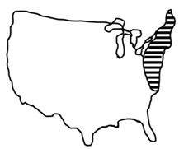
43．（10分）自然灾害与防治
极地涡旋是位于南、北极的大规模持久气旋。一般情况下，北极涡旋会将寒流锁定在北极及高纬地区。如果北极和中纬地区温差缩小（北极变暖速度是中纬度的两倍），则会减弱极地高压对极地涡旋的控制力，导致寒流入侵中纬地区。2014年初，强大的“极地漩涡”持续席卷美国，导致美国东北部多地出现罕见的暴风雪天气（如图阴影部分）。截至2014年2月14日，持续4天宾夕法尼亚州某郡降下57厘米厚的雪，纽约州部分地区积雪68.5厘米。
结合材料和所学知识，请从大气环流、地形、地理位置角度，分析2014年初美国东北部出现严重暴风雪的原因。
2014年 2015年 2016年 2017年 2018年
3500
4900
6125
7350
8450
45
35
25
15
5
9000
7000
5000
3000
1000
空气净化器销量（万台）

同比增长（%）

44. （10分）环境保护
近年来，我国雾霾天气频发，防雾霾工具
如口罩、空气净化器等成了千家万户的首
选，并催熟了处于起步阶段的空气净化器
行业。下图示意2014——2018年中国空气
净化器行业市场规模预测情况。
概括2014——2018年中国空气净化器销量
变化的特点，并说明雾霾天气的主要危害。

请考生在第45、46、47、48四道历史题中任选一题做答，如果多做，则按所做的第一题计分。做答时用2B铅笔在答题卡上把所选题目的题号涂黑。
45．（15分）【历史上的重大改革回眸】阅读下列材料回答问题：
材料一 （康有为）说一个国家只要能立宪，皇帝有无是无关紧要的。当时英国有皇帝，德国、日本、意大利也都有皇帝，我们不必定要革命废皇帝，我们尽可一意推行宪法，让满洲人仍做皇帝也要得。……康有为实在没有看清楚，他以为只要光绪皇帝听他话，变法就变得成，这是他的大错误。
——钱穆《中国历代政治得失》
材料二 “百日维新”虽然失败了，但它毕竟触动了传统的中国政治体制，为现代国家的建立作出了有益的尝试。以后发生的历次革命运动，从现代化的进程看，都与戊戌变法有着历史的连续性。也正因为如此，史学界才会把戊戌变法视作近代中国现代化进程的起点。
——《回顾戊戌 重温历史》
（1）据材料一并结合所学知识，说明康有为的政治主张及其提出的历史背景。钱穆认为康有为的认识不足之处是什么?（10分）
（2）材料二是基于怎样的视角对戊戌变法进行评价的？按照这一视角戊戌变法对中国近代历史产生了怎样的影响?（5分）

46．（15分）【近代社会的民主思想与实践】阅读下列材料回答问题：
材料一 第一条：“在权利方面，人们生来是而且始终是自由平等的。”第二条：“这些权利就是自由、财产、安全和反抗压迫。”第六条：“全国公民都有权亲身或经由其代表去参与法律的制定。法律对于所有的人，无论是施行保护或处罚都是一样的。在法律面前，所有的公民都是平等的。”第八条：“法律以外，不得处罚任何人。”第十条：“意见的发表只要不干扰法律所规定的公共秩序，任何人都不得因其意见、甚至信教的意见而遭到干涉。”第十七条：“财产是神圣不可侵犯的权利。”
——1789年法国《人权宣言》
材料二 第二条：“中华民国之主权，属于国民全体。”第五条：“中华民国一律平等，无种族阶级宗教之区别。”第六条：“人民得享有下列各项之自由权：一、人民之身体，非依法律，不得逮捕、拘禁、审问、处罚。二、人民之家宅，非依法律不得侵入或搜索。三、人民有保有财产及营业之自由。四、人民有言论、著作、刊行及集会、结社之自由。”第十六条：“临时大总统代表临时政府，总揽政务，公布法律。”
——1912年《中华民国临时约法》
（1）材料一、二体现的共同思想是什么？反映在政治上的共同要求是什么？（9分）
（2）材料二与材料一相比，内容上最大的不同点是什么？这些民主思想对人类社会产生。的积极影响有哪些？（6分）
47．（15分）【20世纪的战争与和平】 阅读材料，回答问题。
材料一 1951年9月联邦德国总理阿登纳在政府声明中说：“新的德意志国家及其公民只有感到对犹太民族犯下的罪行，并且有义务做出物质赔偿时，我们才算令人信服地与纳粹的罪恶历史一刀两断。”他还曾说：“赔偿是我们的责任，它虽然不能洗刷我们的罪恶感，却是和解的前提。”从战后到2002年，德国的战后赔偿金额达到1040亿美元，它每年还继续向10万受害者赔偿6．24亿美元的养老金。1994年，德国总统赫尔佐克在勃兰特“惊世一跪”的20年后，对波兰再次表示，“我请求你们宽恕德国人给你们造成的痛苦”……对于德国有关纳粹大屠杀的历史教育，世界犹太人大会主席辛格说：“校普遍进行纳粹大屠杀教育，正视历史，已经成为德国民族意识的一个组成部分。”
——摘编自张景云《日德两国不同的二战史观论述》
材料二 二战后，日本对侵略历史“不反省、不道歉、不谢罪”（“三不主义”），而且不断制造事端，篡改历史教书、参拜靖国神社、发表歪曲历史的言论……日本每年都要在广岛举行和平大会……日本著名学者藤原彰指出：“日本人十分缺少从加害者的角度认识战争的意识。”战后初期，美国单独占领日本，免除了头号战犯裕仁天皇的战争责任，释放战犯并允许其重返政坛军界执掌国家大权……在战争索赔问题上，国际地位尚低的亚洲受害国的多数国家，基本上自动放弃了对日战争索赔权。最后只有越南、缅甸、印度尼西亚、菲律宾四国接受了日本有限的赔偿……意大利政治家蒂齐亚诺·台尔察尼所著《日本人的自负与傲慢》一书中指出：“财富使日本人变得更加狂妄。”于是就有人叫嚣说：承认侵略并向亚洲国家谢罪是“自虐”行为，妨碍日本成为“政治大国”和在国际新秩序中发挥“领导作用”。
——摘编自王丽萍《中日两国“二战史观”的分歧论析》
（1）根据材料一并结合所知识，概括二战后德国对待法西斯罪行的态度和影响。（7分）
（2）根据材料二并结合所知识，指出二战后日本“三不主义”态度的成因。（8分）
48．（15分）【中外历史人物评说】
在人类历史发展中，涌现出一大批重要历史人物。他们是特定时代的产物，并以其各自的个性和活动，从不同侧面有力影响了人类历史的发展进程。阅读下列材料，回答问题。
材料一 这是一位同亚历山大和凯撒一样的天才人物，长于指挥军队，善于治理被征服的地区……是位行政家……而他竟还有立法家所具有的才能。
——梯也尔《执政府和帝国的历史》
材料二 拿破仑严重地破坏了人民主权的原则、各民族自决的原则、公民平等的原则等。他的称帝可能是出于某种需要，但……把自己的宫廷搞得和欧洲帝国的宫廷一样，则纯属历史的倒退。
——张芝联主编《法国通史》
(1)根据材料一概括梯也尔对拿破仑的评价。结合所学知识指出其史实依据。（6分）
(2)结合所学知识论证材料二的观点。（6分）
(3)综上所述，你认为评价拿破仑时应遵循怎样的原则？ （3分）高三期末文综地理答案
36.(22分)
（1）有利的影响：①减少水分蒸发；②防止水土流失；③调节土温，夏季不过热、冬季不过冷；④改善土壤理化性状，提高土壤肥力；⑤防止杂草生长，减轻病虫害；⑥提高树体营养水平，促进果树生长。（任答4点得8分）
2～3月份覆草会影响地温回升。（2分）
（2）A地年日照时数小于B地（2分） B地比A地降水总量较少，晴天多，日照时间长（2分）；B地海拨相对较高，大气透明度好（2分）
（3）支持 山地丘陵区，适宜林果业发展，（2分）种植果树，可以提高经济效益（经济收入），（2分）解决劳动就业（吸收农村劳动力）（2分）（言之有理即可给分）
反对 该地属于山地丘陵，（2分）降水丰富且集中夏季，（2分）种植果树降低了植被覆盖度，易造成水土流失（2分）（言之有理即可给分）
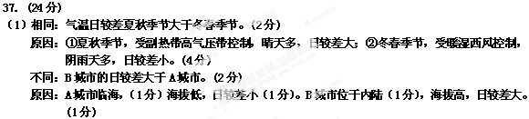
（2）沿海地区地势低平，降水较多，热量较充足，（2分）人口稠密，交通便利，农产品的市场需求大，适合发展园艺业。（2分）内陆地区地形以高原为主，降水少，草场广阔，（2分）地广人稀，适宜发展游牧业。（2分）
（3）①靠近波斯湾和俄罗斯石油产区；②接近欧洲市场；③便利的管道运输和海运条件等；④工业技术基础较好；⑤劳动力充足。(任答四点得4分)
42.（10分）
（1）当地相关部门可以通过调节门票价格限制游客数量，即旺季提高门票价格，淡季降低门票价格。 （2分）
（2）搞好核心区、实验区、缓冲区等功能区的规划，（2分）把旅游活动的线路、范围限定在核心区以外的地域；（2分）实行“限量旅游”，限制每天进沟的人数；（2分）“沟内游，沟外住”, 在景区内大规模拆除经营性建筑设施。（2分）
43.（10分）
（全球变暖）北极升温快，极地高压对极地涡旋控制力减弱（2分），强大极地涡旋入侵导致北极寒冷气流急剧南下（2分）；北美中部大平原纵贯南北，寒冷气流受地形阻挡小，可直达美国东部（2分）；东部沿海受墨西哥湾暖流与沿岸大西洋暖湿气流影响，水汽含量充足（2分）；强大寒冷气流与暖湿气流交汇，形成严重暴风雪（2分）。
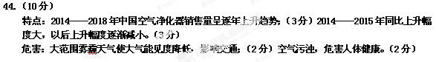

忻州一中高三期末政治试题答案
二、非选择题（共52分）
38.（19分）
（1）赞成。①文化是综合国力竞争中维护国家利益和安全的重要精神武器，语文增分，英语降分利于维护我国的文化安全；（2分）②文化影响人们的交往方式和交往行为，让英语回归语言交流工具，会促进人的成长和发展；（3分）③传统文化是民族文化发展的基石，语文增分，英语降分，对传承中华文化具有积极的促进作用；（3分）④中华文化博大精深、源远流长，语文增分，英语降分利于让人们感知中华文化的力量，提升中华文化的竞争力。（3分）
反对。①每个人的文化素养不是天生的，而是逐步培养出来的，降低英语分值会降低人们的英语素养；（2分）②文化与经济、政治相交融，降低英语分值会削弱我国的综合国力；（3分）③文化是民族的也是世界的，尊重文化的多样性的正确态度是既要认同本民族文化，又要尊重其他民族文化，降低分值不利于促进人类文明繁荣进步；（3分）④中华文化具有包容性，降低分值不利于各民族文化的交流。（3分）
（注：学生若从其他角度做答，言之有理可酌情给分，但不得超过此题分值）
（2）①社会存在决定社会意识。人们生活的社会环境、社会实践等不同，所以对英语降分的态度不同。（2分）②价值观影响人们对事物的认识和评价。人们对英语降分的不同态度正是基于不同的价值判断作出的选择。（2分）③价值判断与价值选择具有主体差异性。对于英语降分的问题，不同的人从不同的角度提出了各自的看法。（2分）④正确的价值判断与价值选择应该自觉遵循社会发展的客观规律，自觉站在最广大人民的立场上。高考改革应该作出既符合教育规律又合乎最广大人民根本利益的选择。（2分）
39．（33分）
（1）①电子商务占社会零售额比重高，拉动了内需，促进了经济的发展。（4分）
②利用微电脑技术和网络通讯技术，提高管理水平，促使经济发展依靠科技进步驱动，转变了经济发展方式，提高了经济发展的质量和效益。（4分）
③电子商务引导投资流向信息技术领域，促进传统制造业升级，推动了中国特色新型工业化和信息化发展。（4分）
④电子商务带来物流、通讯等服务行业的发展，加快了第三产业发展，优化了产业结构（2分）
（2）①人大代表履行提案权，W市人大代表经过调查走访，在该市人大上提出了《关于促进小微企业转型升级的建议》。（4分）
②人民代表大会行使决定权和监督权，该市人大讨论通过该决定，并监督其实施（4分）
③人民代表大会制度实行民主集中制的组织和活动原则，人民代表大会通过的决定交由国家行政机关贯彻执行，并对其监督。（5分）
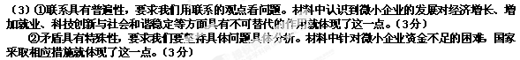

忻州一中高三期末历史试题参考答案
一、单项选择题
24--28：DDBAD 29--33：CBCCD 34--35：BC
二、非选择题（本大题有3题，共52分）
40．（25分）
（1）变化：由政治性到既有政治性又有商业性。（2分）
原因：君主专制加强；自然经济占统治地位；重农抑商政策的强化；闭关锁国政策的实行；新航路开辟的影响。（任意3点6分）
（2）原因：南北战争的推动；第二次工业革命的开展。（4分）
问题：基础设施建设落后；城市各族、各阶层之间缺乏交流；犯罪率上升等。（6分）
（3）特点：政府主导；工业型城市；发展速度慢。（任意2点4分）
成因：高度集中的计划经济体制；优先发展重工业的方针（任意1点2分，两点3分）
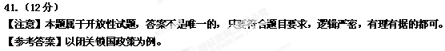
（也可列举北魏孝文帝改革、中国的改革开放等。）
自明朝晚期至鸦片战争前，中国推行闭关锁国的对外贸易政策。限制中国的商品出口，限制中国民众与西方进行贸易，阻碍了中国对西方先进科学和技术的学习。（3分）
原因：以自给自足的自然经济为主体，推行重农抑商政策；维护封建专制统治的需要：天朝上国思想：防范外来侵略的需要。（3分）
影响：助长了排外心里，导致中国处于一种与世隔绝的状态；不利于中国资本主义的发展和社会的进步，也使中国的社会发展长期处于停滞状态，在西方资本主义蓬勃发展的情况下，中国远远落后于世界；拉大了中国与世界的差距，是造成中国落后挨打的根源。（4分）
由此可见，清政府的闭关自守、固步自封，严重阻碍了我国与世界的联系，不利于社会生产力的发展，应予以否定。（2分）
也可用以下评分标准：
【评分标准】
一等（9—12分）：①选取的历史事件或现象典型：②论述步骤完整，材料观点运用合理：③论证充分，逻辑严密，表述清楚。
二等（4—8分）：①选取的历史事件或现象合理：②论述步骤基本完整，材 料观点运用基本合理：③论证较完整，表述较清楚。
三等（0—3分）：①选取的历史事件或现象不够妥当：②论述步骤不完整，未运用材料观点：③论证欠说服力，表述不清楚。
45. （1）主张： 君主立宪。（2分）
背景：甲午战争失败，民族危机加深；民族资本主义初步发展。（6分）不足：只依靠一个没有实权的皇帝，没有认识到封建势力的强大。（2分）
（2）现代化史观。（2分）
影响：触动传统体制，为现代国家的建立作出了有益的尝试；
影响其后历次革命运动；近代中国现代化进程的起点（3分）
46.（1）共同思想：自由、平等、安全是不可侵犯的人权；言论自由；最高权利属于人民；私有财产神圣不可侵犯；法律面前人人平等。（5分）
共同要求：反对专制统治，实行民主政治。（4分）
（2）不同：材料二明确规定了三权分立的政治制度（2分）
影响：推动了资产阶级革命的发展；推动了人类社会民主化的进程。（4分）
47.（1）态度：反省认罪；主动赔偿；道歉、请求宽恕；正视历史教育。（4分）
影响：促进了欧洲的和解与联合；树立了负责任的大国形象；德国成为欧盟核心力量。（3分）
（2）日本二战受害者意识强烈；美国庇护，法西斯和军国主义未彻底根除；亚洲国家没有严格追究日本战争责任；经济急剧膨胀使日本野心再度显露。（8分）
48.（1）拿破仑是杰出的军事家、政治家。多次打败反法同盟；
改造法国社会，巩固资产阶级革命成果。
制定《拿破仑法典》，并在被征服地区推广；（6分）
（2）拿破仑称帝，实施军事独裁统治，镇压人民运动，严重破坏了人民主权、公民平等的原则，违背了由专制走向民主的潮流，是历史的倒退；拿破仑对外侵略扩张，奴役被侵略国家，违背了民族自决的原则。（6分）

